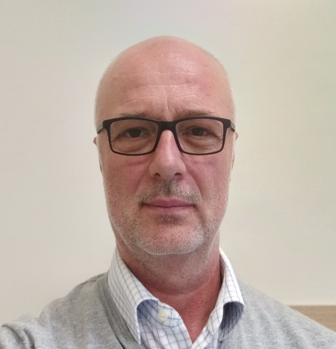

ΒΙΟΓΡΑΦΙΚΟ ΣΗΜΕΙΩΜΑ
Ο Δημήτρης Ζησιμόπουλος γεννήθηκε στο Σίδνεϊ της Αυστραλίας και εργάζεται ως Συντονιστής Εκπαιδευτικού Έργου για την Ειδική Αγωγή και την Ενταξιακή εκπαίδευση στο ΠΕΚΕΣ Δυτικής Ελλάδας. Έχει διατελέσει Σχολικός Σύμβουλος Δημοτικής Εκπαίδευσης και Υποδιευθυντής Π/θμιας Εκπ/σης του Περιφερειακού Επιμορφωτικού Κέντρου (ΠΕΚ) Πατρών.
Είναι κάτοχος μεταπτυχιακού και διδακτορικού διπλώματος με ειδίκευση στην Ειδική Αγωγή. Έχει δημοσιεύσει άρθρα σε ελληνικά και διεθνή επιστημονικά περιοδικά ειδικής αγωγής.
Έχει εργαστεί ως διδάσκων στο Διδασκαλείο του Παιδαγωγικού Τμήματος Πανεπιστημίου Πατρών και ως επιμορφωτής σε προγράμματα του Παιδαγωγικού Ινστιτούτου (Π.Ι.), του Ινστιτούτου Εκπαιδευτικής Πολιτικής (Ι.Ε.Π.), του Εθνικού Κέντρου Δημόσιας Διοίκησης & Αυτοδιοίκησης (ΕΚΔΔΑ), του Πανεπιστημίου Πατρών του ΙΠΕΜ – ΔΟΕ. Την παρούσα περίοδο συνεργάζεται ως διδάσκων (ΣΕΠ) με το Τμήμα Εξ Αποστάσεως Εκπαίδευσης του Πανεπιστημίου Λευκωσίας και ως Προσωπικός Σύμβουλος Πρακτικής Άσκησης με το Τμήμα Νηπιαγωγών του Πανεπιστημίου Πατρών.

Email: dzisimop@sch.gr
Tηλ.: 6942644309
Ταχ. Δ/νση: Β. Βαρελά, Παλαιοπαναγιά Ναυπάκτου, 30300

